Министерство сельского хозяйства Российской Федерации

Ассоциация образовательных учреждений АПК и рыболовства
Сибирского федерального округа
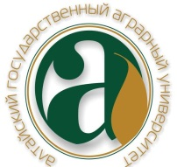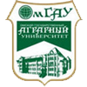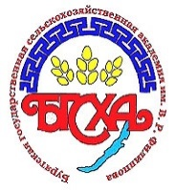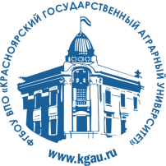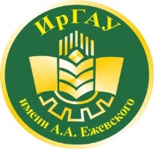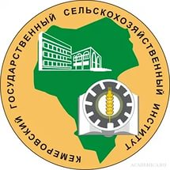

Семинар-совещание руководителей финансово-экономическихслужб
аграрных вузов Сибирского федерального округа

«Экономика современного аграрного университета»

Программа

23-24 марта 2016 года, г. Барнаул

23 марта  13:30-14:00  14:00-14:15  14:15-15:30  15:30-17:00  17:00-20:00 | Регистрация участников  Главный корпус университета,  г. Барнаул, пр. Красноармейский, 98,  ауд. 223 (2 этаж)  Приветственное слово  Колпаков Николай Анатольевич,  ректор ФГБОУ ВО Алтайский ГАУ  «Оплата труда в вузе»  Переход к эффективному контракту, нормирование труда и оптимизация штатной численности организации, повышение средней заработной платы профессорско-преподавательского состава до уровня средней по региону и др.  Выступление по тематике:  Бугай Юрий Александрович, проректор по экономической работе, ФГБОУ ВО Алтайский ГАУ  «Бюджет вуза: планирование и санкционирование расходов»  Практика составления ПФХД, анализ исполнения, увеличение поступлений от приносящей доход деятельности и др.  Выступление по тематике:  Помогаев Виталий Михайлович, проректор по экономическому развитию ФГБОУ ВО Омский ГАУ  Культурная программа с ужином
24 марта  10:00-13:00  13:00-14:00  14:00-16:00  16:00-17:00 | «Реализация контрактной системы»  Планирование закупок, анализ эффективности закупочных процедур, обоснование начальной (максимальной) цены контракта и способа закупок, исполнение контрактов.  Выступление по тематике:  Кочетков Андрей Васильевич, начальник отдела государственного заказа ТУ Федеральной Антимонопольной службы по Алтайскому краю.  Мазур Мария Михайловна, начальник отдела договорных отношений и снабжения ФГБОУ ВО Алтайский ГАУ  Обед  Столовая «Хлеб да Соль», г. Барнаул, ул. Молодежная, 29а  «Имущественный комплекс вуза»  Модернизация имущественного комплекса. Аренда федерального имущества. Реализация особо ценного и прочего движимого имущества. Эффективность содержания материально-технической базы и др.  Выступление по тематике:  Бугай Юрий Александрович, проректор по экономической работе, ФГБОУ ВО Алтайский ГАУ  Подведение итогов семинара-совещания  Отъезд участников семинара-совещания

Координатор совещания:
Бугай Юрий Александрович, проректор по экономической работе
ФГБОУ ВО Алтайский ГАУ, тел. (3852) 628-355, моб. +7-906-960-3962, yrbugai@mail.ru.

